Дзяржаўная ўстанова адукацыі

“Сярэдняя школа №3 г.Ваўкавыска”

Максім Багдановіч “Зімой”

«Рэалізацыя выхаваўчага патэнцыялу

на ўроках беларускай літаратуры»

Голец Юлія Віктараўна,

настаўнік першай кваліфікацыйнай катэгорыі,

14 гадоў

**Урок па вершу М. Багдановіча “Зімой”**

**У пошуках скарбаў**

**V клас**

Кніга– крыніца ведаў Мэта: арганізацыя дзейнасці вучняў па разуменню ідэйна-тэматычнай сваеасаблівасці верша М. Багдановіча праз работу з мастацка-выяўленчымі сродкамі мовы ў выніку чаго вучні будуць умець узнаўляць мастацкія вобразы і вызначаць ролю мастацка-выяўленчых сродкаў мовы.

Задачы: пазнаёміць пяцікласнікаў з некаторымі звесткамі з біяграфіі паэта, адкрыць асобу таленавітага паэта М. Багдановіча; вучыцца вызначаць тэму, ідэю, мастацка-вобразныя сродкі, выклікаць у вучняў пачуццё захаплення прыгажосцю і гармоніяй карцін прыроды, створаных паэтам у вершы “Зімой”, дапамагчы адчуць суладнасць карцін прыроды з пачуццямі паэта – адчуваннем паўнаты і радасці жыцця, бадзёрасцю, усхваляванасцю, захапленнем прыродай, казачнымі краявідамі, зімовым вечарам; звярнуць увагу на інтанацыйны і вобразны лад верша, удасканальваць уменне выразна чытаць вершы.

1. **Уступнае слова настаўніка.**

Гучыць музыка.Словы настаўніка

**Настаўнік**: Дзеці, вы хацелі б знайсці скарб?

**Вучні:** Канешне.

**Настаўнік:** А што гэта такое?

**Вучні:** Золата, грошы,каштоўныя камяні.

**Настаўнік:** Правільна! Але ў жыцці чалавека ёсць штосьці большае, важнейшае, што дапамагае жыць правільна, быць выхаваным, знаходзіць выхад з любой сітуацыі. Дзеці, гэта і ёсць той самы скарб,у пошуках якога мы сёння і адправімся ў сваё падарожжа. Мы паспрабуем знайсці ключыкі, якія дапамогуць нам у канцы ўрока адкрыць скарбонку з самым патаемным скарбам, які ніколі не растрачваецца, а на працягу жыцця толькі назапашваецца

1. **Матывацыя:**

**Настаўнік:** Як і ў любым падарожжы мы сустрэнемся з перашкодамі,а, магчыма, і з цяжкасцямі, але мы здолеем іх пераадолець, калі вы будзеце:

1. Дапамагаць адзін аднаму
2. Выконваць работу разам
3. Адкрываць для сябе штосьці новае

І рабіць гэта ўсё толькі з добрым настроем

**(Дадатак 1)**

**III.Мэтавызначэнне.**

**Настаўнік:** А для таго, каб наша падарожжа было цікавае, мы спачатку павінны завітаць ў госці да паэта, якога вы, напэўна, не ведаеце, з жыццем і творчасцю якога не сустракаліся. І цяпер я хачу агучыць тэму нашага ўрока:

М. Багдановіч “Зімой”.

Як вы мяркуеце, якія задачы мы можам паставіць, зыходзячы з тэмы?

**Вучні**: Даведацца пра паэта; пазнаёміцца з вершам; прасачыць, як аўтар паказвае гэту пару года; вызначыць, які настрой пераважае ў вершы.

**Настаўнік:** Малайцы.

**IV. Вывучэнне новага матэрыялу.**

**1.Настаўнік:** М. Багдановіч – адзін з любімых паэтаў беларусаў і хочацца верыць, што ён стане і вашым любімым паэтам.

Вашай увазе я прапаную прагледзець відэаролік. У ходзе прагляду папрашу вас быць вельмі ўважлівымі і запамінаць факты з біяграфіі пісьменніка. Яны нам спатрэбяцца для таго, каб падабраць ключык да нашай скарбонкі.

Прагляд відэароліка (Партрэт, дата нараджэння, месца нараджяння, Гродна, пераезд ў Яраслаўль, зборнік “Вянок”, месца смерці, пражыў 25 гадоў).

**Настаўнік:** Прапаную вам выканаць наступнае заданне:

складзіце плакат жыцёвых фактаў пісьменніка.

(вучань на мульцібордзе выконвае заданне, астатнія праз Q-коды ў тэлефонах)

Мы сёння даведаліся многае пра М.Багдановіча, а хто больш хоча даведацца, то я вылажыла ссылку на сайце школы ў папцы “Папулярызацыя беларускай мовы і літаратуры”

(Ацэньваюцца 1-2 вучні).

Пасля праверкі адкрываецца адзін пазл .

**Настаўнік**: Вы бачыце, што нам адкрыўся толькі адзін пазл, таму работа працягваецца.

**Настаўнік:** Звернемся, дзеці, да эпіграфа, што змешчаны да раздзела “Прыроды вечная краса” ў падручніку на с 110. Прачытаем яго.

Заўжды, заўжды, усюды, у кожны міг,

З жыццём усім, з якім ў згодзе,

Ад самых шчырых роздумаў сваіх

Мне пакланіцца хочацца прыродзе!

Кастусь Кірыенка

**Настаўнік:** Як вы зразумелі гэтыя радкі?

**Вучні:** Прырода заўсёды побач з чалавекам, чалавек і прырода - адзінае цэлае.

**Настаўнік:** Правільна. Для многіх паэтаў крыніцай натхнення стала прырода. Беларускія пейзажы, краявіды захаплялі іх.І М. Багдановіч не быў выключэннем.

Дзеці, пагадзіцеся,што пісаць вершы дадзена не кожнаму, але навучыцца разумець, адчуваць прыгажосць прыроды і самога жыцця, можа любы.Я прапаную вам праслухаць верш і адчуць, які настрой перадаў нам аўтар.

(выкарыстанне матэрыялаў АІАР)

**Настаўнік:** Праслухалі.А цяпер вам трэба з дапамогай “палітры настрою” агучыць сваю думку. На вашых партах ляжыць “палітра настрою”. Я прашу вас выбраць словы, якімі напоўнілася ваша сэрца і якія дапамогуць вам выказацца

**(Дадатак 2)**

(Дзеці выбіраюць настрой, а затым агучваюць)

**Настаўнік:** Ці супаў ваш настрой з настроем аўтара?

**Вучні:** Так, настрой супаў.

**Настаўнік:** Малайцы! Выканаўшы гэта заданне, мы знайшлі яшчэ адзін ключык да нашай скарбонкі. (Адкрываем пазл і бачым, што ўсё не адкрылі, а гэта значыць, што нам трэба яшчэ папрацаваць).

**3. Праца з вершам.**

**Настаўнік**: А цяпер давайце звернемся да тэксту і перачытаем. Знойдзем тыя словы і выразы, значэнні якіх вам не зразумелыя.

(Праца з гэтымі словамі) .

**Настаўнік:** Якой тэме, на вашу думку, прысвечаны гэты верш?

**Вучні:** Тэма прыроды, зімы.

**Настаўнік:** Якія радкі верша дапамаглі нам вызначыць тэму?(Вучні агучваюць)

**Настаўнік:** Малайцы. І мы падабралі яшчэ адзін ключык.(Адчыняю)

**V. Фізкультхвілінка.**

Мы з вамі ўсе ведаем, што зіма – гэта пара года, калі ўсё замірае, у прыродзе наступае час адпачынку і цішыні. І М.Багдановіч у сваім вершы паказвае нам зімовы спакойны вечар. Але не такі ўжо ў зімы і спакой. Давайце мы з вамі пакажам другі бок зімы. Я папрашу вас устаць і віртуальна апынуцца ў вось такую зіму :

— падаюць сняжынкі — лавіце іх

— у небе зоркі — паглядзіце на іх

— зіма без сняжкоў не бывае – зляпіце іх

— сняжкі доўга не затрымліваюцца ў руках – кіньце іх

— вы замерзлі ў рукі — сагрэйце іх.

**VI. Праца з тэкстам.**

**4.Настаўнік:** Дзеці, я нагадваю вам, што мы сёння падбіраем ключыкі да нашай скарбонкі. І калі вы правільна выканаеце наступнае заданне, то, магчыма, мы адчынім яе: з дапамогай якіх мастацкіх сродкаў аўтар стварае вобраз зімы.

**Заданне:** да наступных слоў падабраць прыметнікі з верша.

Вечар…..

Снег….

Слуп………

Зоркі………

Месяц ………

Званочкі

(Падабралі, агучылі)

**Настаўнік:** А цяпер давайце ўспомнім, як называецца моўны сродак, які вобразна характарызуе прадмет?

**Вучні**: Эпітэт.

**5.** **Настаўнік:** Думаю, вы са мной пагодзіцеся, што ў вершы адчуваецца прысутнасць чалавека. Гэта ён, лірычны герой, успрымае зімовы вечар, чуе і бачыць тое, што дзеецца ў прыродзе. Яна ўплывае на яго.

**(Дадатак 3)**

(Вучні чытаюць пра лірычнага героя і зачытваюць радкі з верша, якія адпавядаюць пачуццям лірычнага героя).

**Настаўнік:** Мы з вамі ўжо вызначылі, што тэма верша – прырода зімовага вечара. А што вельмі цесна звязана з тэмай?

**Вучні:** Ідэя.

**Настаўнік**: Знайдзіце ў тэксце радкі, у якіх заключаецца асноўная думка?

**Вучні**: Апошнія радкі верша (зачытваюць).

**Настаўнік:** Малайцы!І мы з вамі падабралі яшчэ адзін ключык да скарбонкі.(Пазл адкрываецца).

**VII. Абагульненне вывучанага.**

**Настаўнік:** Вернемся да задач урока. Мы справіліся з пастаўленымі задачамі?

**Вучні:** Так

**Настаўнік:** З задачамі мы справіліся, а скарбонка не адкрылася. Значыць, мы яшчэ не ўсё зрабілі. Вынікамі нашай працы будзе тэставая работа. І тады, магчыма, скарбока адкрыецца.

(Выконваюць тэставае заданне: частка вучняў на камп’ютары, а астатнія на раздрукаваных лістах паперы)

Ацэньваюцца тыя, хто працуе за кам`ютарам, у астатніх збіраюцца працы і адзнакі агучваюцца на наступным ўроку.

(Зварот да скарбонкі, адкрываю апошні пазл)

**Настаўнік:** Мы сёння вельмі добра папрацавалі, таму што ўсе пазлы адкрыліся.А які чароўны скарб мы знайшлі?

Вучні: Кнігу!

Настаўнік: Давайце звернемся да эпіграфа. (Зачытваецца эпіграф).

Кніга – верны сябар у старасці і настаўнік у маладосці. Хоць час і мяняецца, але, чытаючы, пераносішся ў далёкае мінулае ці будучае, трапляеш у таямнічы, чароўны, казачны свет.

**VIII.Рэфлексія**

Вось і сёння я хацела, каб вы апынуліся ў казцы. І думаю, што так яно і стала, таму што наша намаляваная скарбонка стала ўяўнай (узяць звычайную скабонку, палажыць туды цукерак). А скарб з яе атрымае той, хто прадоўжыць фразу, якая змешчана на экране:

* Сёння на ўроку я навучыўся …
* Сёння на ўроку я пазнаёміўся …
* Сваёй працай на ўроку я …
* Больш за ўсё мне спадабалася …
* Сёння на ўроку я змог …

**IX.Дамашняе заданне:** вывучыць верш на памяць.

**Дадатак 1**

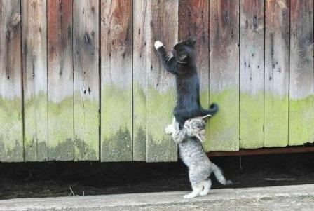

Дапамагалі адзін аднаму адкрылі новае і цікавае

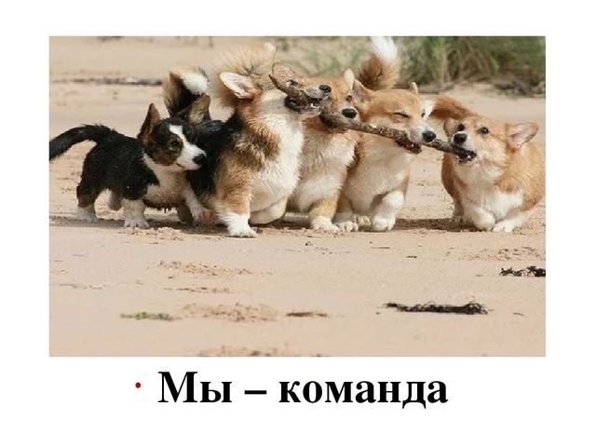

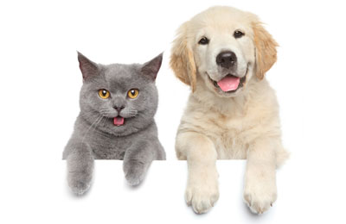

Рабілі ўсё разам Добры настрой

**Дадатак 2**



**Дадатак 3**

**Чуе і бачыць тое, што дзеецца ў прыродзе**

**Вітаецца з**

**вечар і снегам**

**Прырода напаўняе яго**

**адчуваннем паўнаты**

**жыцця**

**Чуе і бачыць тое, што дзеецца ў прыродзе**



